Qui aurait pu imaginer, en 1916, que plus de la moitié des Français posséderaient 100 ans plus tard un smartphone ? Personne ou presque, les ordinateurs n'ayant pas encore été inventés. Difficile dès lors d'imaginer à quoi pourrait ressembler le monde dans 100 ans ! Pourtant des chercheurs en sciences spatiales, urbanistes ou architectes s'y sont essayés…

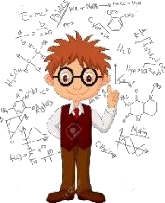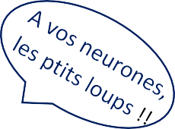

**Projet 1**

**Lecture**

**Le coin des petits futés 1**

**A quoi pourrait ressembler le monde dans 100 ans ?**

**Site web**

**d’informations**

#### Moins de gâchis !

Concernant la nourriture, le gâchis n'existera plus et des systèmes de recyclage permettront d'éviter la majorité des déchets, grâce notamment aux piles à bactéries, un système de batterie se nourrissant de nos déchets.

#### Moins de travail grâce aux hologrammes

L'émergence de diverses intelligences artificielles nous permettraient même de contrôler des machines complexes juste avec nos pensées.

Au travail, l'émergence des hologrammes ne rendra plus la présence physique nécessaire, cela permettra de travailler plus à la maison.

#### Des maisons transportables, sous terre ou sous l'eau

Les maisons, imprimables en 3D, seront également mobiles et pourront être transportées par des drones géants. (Photo 1)

Les drones seront également répandus dans les villes, servant de voitures automatiques aux habitants ou permettant également de construire des gratte-ciels de plus en plus grands.

Entre gratte-ciel géants et voitures volantes, la ville sera sur plusieurs niveaux avec des autoroutes aériennes et des accès piétons à plusieurs niveaux.

Et, quitte à vivre sous ou au-dessous de la surface, pourquoi ne pas vivre sous l'eau ?

Mers et océans sont des espaces gigantesques ne demandant qu'à être colonisés. Les nouvelles technologies permettront d'utiliser l'oxygène contenue dans l'eau pour respirer. (Photo 2)

Seul l’avenir nous dira si ces chercheurs avaient vu juste. Rendez-vous donc dans le futur !!

Extrait de l’article rédigé par Grégory Rozières

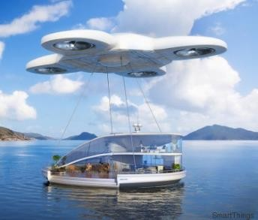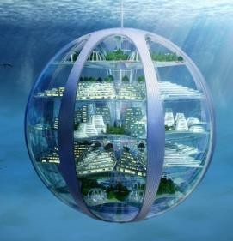

**1**

**2**

**Orthographe**

**Le son [ã]**

#### Surligne dans le texte, tous les mots qui contiennent ce son. (Ex : en, an,…) puis tu en placeras quelques-uns dans le tableau ci-dessous. Il y a quatre façons d’écrire le son, retrouve-les. Complète ensuite les colonnes ayant peu de mots avec au moins 3 mots.

|  |  |  |  |
| --- | --- | --- | --- |
| **[ã] =** | **[ã] =** | **[ã] =** | **[ã] =** |
| ………………………………………..  ………………………………………..  ………………………………………..  ………………………………………..  ……………………………………….. | ………………………………………..  ………………………………………..  ………………………………………..  ………………………………………..  ……………………………………….. | ………………………………………..  ………………………………………..  ………………………………………..  ………………………………………..  ……………………………………….. | ………………………………………..  ………………………………………..  ………………………………………..  ………………………………………..  ……………………………………….. |

1. **Complète la leçon suivante :**

Le son **[ã]** peut s’écrire de ……. manières différentes : …….. ;…………… ; ……… et

…………… . on l’écrit avec un « n » ou un « » en fonction de la lettre qui suit.

On met un « …… » devant « m , b et …… ». Sinon on l’écrit avec un « ».

1. **Faire la dictée (la dictée est sur la dernière page)**

**Conjugaison**

1. **Dans le 3e paragraphe du texte, surligne les verbes conjugués au futur.**

**Terminaisons du futur :**

**r + ai – as - a- ons - ez- ont.**

**Verbes du 3ème groupe, changer le radical : savoir →je saurai**

1. **Conjugue les verbes au futur dans le texte suivant :**

Dans le futur, on (manger) toujours des gâteaux au chocolat !

Vous (faire) ……..…… un gâteau marbré pour le goûter. Vous (suivre) la recette à la

lettre. Le chocolat (fondre)……………..…. d’abord à feu doux. Vous (inclure) les autres

ingrédients : les œufs, le sucre, la farine le yaourt. Vous (mettre)… la moitié de la pâte

dans le moule beurré. Vous (verser) ensuite l’autre moitié au chocolat. Enfin le gâteau

(cuire)…………… 35 minutes dans le four. Vous (introduire)… la pointe d’un couteau

dans le gâteau pour vérifier la cuisson. Vous (obtenir) un délicieux gâteau au

yaourt et au chocolat.

**Expression écrite**

Imagine ta maison du futur … (emploie des verbes au futur).

………………………………………………………………………………………………………………………………………………………………………………………………………………………………………………………………………………………………………………………………………………………………………………………………………………………………………………………………………………………………………………………………………………………………………………………………………………………………………………………………………………………………………………………………………………………………………………………………………………………………………………………………………………………………………………………………………………………………………………………………………………………………………………………………………………………………………………………………………………………………………………………………….…………………………………………………………………………………………………………………………………………………………………………………………………………………………………………………………………………………………………………………………………………………………………………………………………………………………………………………………………………………………………………………………………………………………………………………………………………………………………………………………………………………………………………………………………………………………………………………………………………………………………………………………………………………………………………………………………………………………………………………………………………………………………………………………………………………………………………………………………………………………………………………………………………………………………………………………………………………………………………………………………………………………………………………………………………………………………………………………………………………………………………………………………………………………………………………………………………………………………………………………………………………………………………………………………………………………………………………………………………………………………………………………………………………………………………………………………………………………………………………………………………………………………………………………………………………………………………………………………………………………………………………………………………………………………………………………………………………………………………………………………………………………………………………………………….

**Dessine ta maison du futur :**

# Texte de la dictée

### La chambre blanche de mes vacances sent bon le vent de l’océan atlantique.

### Je dormirai sur un petit divan dans la chambre de ma maman.

Vendredi, Laurent prendra le temps de préparer une tourte au jambon.